**OBJEDNÁVKA** **35/2025**

Vyřizuje: Musilová



V Praze 21. 7. 2025



**Objednávka:**





S poděkováním za spolupráci 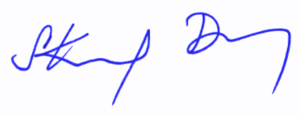

Mgr. Dagmar Škorpíková

ředitelka školy